学习打卡小程序数据库设计说明书

1. 引言

1.1编写目的

本说明书说明“学习打卡小程序”数据库说明书、结构情况，用于开发人员进行项目设计，同时也为后续的数据库维护工作提供了良好的使用说明，也可作为未来版本升级时的重要参考资料。

1.2背景

数据库名称：library

数据库系统：SQL Server

1.3参考资料

数据库表结构设计的几条准则:<https://www.cnblogs.com/wyq178/p/8549715.html>

1. 外部设计

2.1标识符和状态

数据库标识符：library

用户名：admin

密码：admin

权限：全部

2.2使用它的程序

《学习打卡系统》客户端。

1. 结构设计

3.1概念结构设计

E-R图

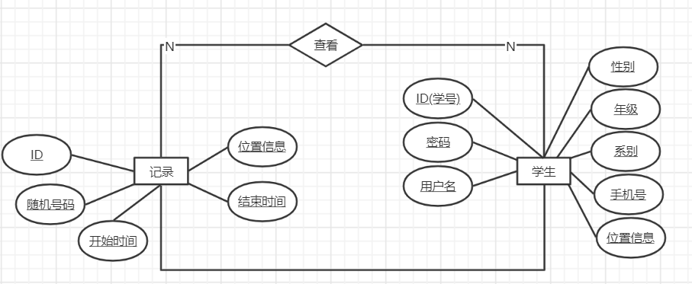

3.2逻辑结构设计

我们有学生、记录两个实体，分别以id为主键，学生与记录之间关系为多对多。

学生【学号，性别，用户名，密码，年级，系别，手机号，位置信息】

记录【ID，随机号码，位置信息，开始时间，结束时间】

3.2.1学生信息表

|  |  |  |  |  |  |
| --- | --- | --- | --- | --- | --- |
| 项目 | 字段名 | 类型与宽度 | 是否主键 | 是否允许空值 | 说明 |
| ID（学号） | readerId | varchar(8) | 是 | 否 | 自增ID |
| 性别 | Sex | bit | 否 | 否 | 1：男，0：女 |
| 用户名 | Name | varchar(8) | 否 | 否 |  |
| 密码 | passworld | char | 否 | 否 |  |
| 年级 | Grade | char | 否 | 否 |  |
| 系别 | Depart | char | 否 | 否 |  |
| 手机号 | Phone number | varchar(11) | 否 | 否 |  |
| 位置信息 | Position | char | 否 | 否 |  |

3.2.3记录信息表

|  |  |  |  |  |  |
| --- | --- | --- | --- | --- | --- |
| 项目 | 字段名 | 类型与宽度 | 是否主键 | 是否允许空值 | 说明 |
| ID | readerId | varchar(8) | 是 | 否 |  |
| 随机号码 | Random number | vachar(11) | 否 | 否 |  |
| 位置信息 | Position | char | 否 | 否 |  |
| 开始时间 | Start time | char | 否 | 否 |  |
| 结束时间 | End time | char | 否 | 否 |  |

3.3物理结构设计

建立系统程序员视图，包括：

1、数据在内存中的安排，包括缓存区的设计；

2、所使用的外存设备及外存空间的组织，包扩数据块的组织与划分；

3、访问数据的方式方法。

四、 运用设计

4.1 数据字典设计

对数据项、记录、系、模式、子模式等要建立起数据字典，以说明它们的标识符、同义名及有关信息。

4.11 数据项：是不可分割的数据单位

4.12 数据结构：反应数据之间的组合关系

4.13数据流：是数据结构在系统内的传输路径

4.14数据存储：是数据结构停留或保存的地方，也是数据流的来源和去向之一。

4.15处理过程；

4.2 安全保密设计

通过区分不同的访问者，不同的访问类型和不同的数据对象，进行分别对待而获得的数据库安全保密设计考虑。

对使用者或客户而言；无法对后端数据进行处理；只能通过管理员开放的权限进行查看用户信息等操作

对管理者而言；可以对后端数据或全体数据进行增删改查等操作；有最高的权限且能授权给其他使用者。

五、数据库验证验收标准

5.1验收基本原则

1. 验收工作应在数据库建成，并经承担建库小组自查和试运行的基础上进行。
2. 数据库验收依据：
3. 数据库设计开发说明书；
4. 有关的数据生产技术规定；
5. 数据库建库技术设计书和有关技术规定；
6. 有关的技术标准。

5.2数据库验收的方法和步骤

5.2.1数据库验收的基本方法

1. 数据库管理系统验收应根据数据库技术设计要求逐项进行测试。
2. 数据库的数据体验收采用人机交互的方式进行。

5.2.2验收步骤

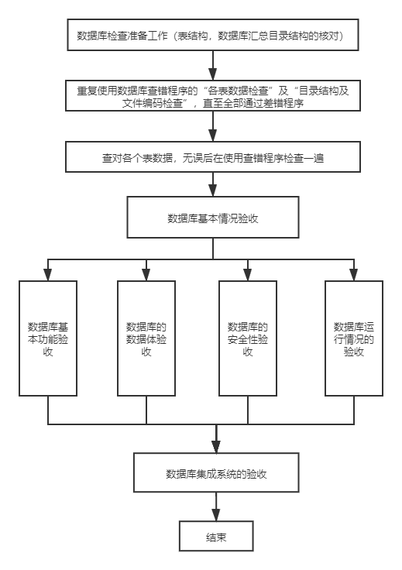

5.3验收内容

1. 数据填写均符合数据库填写说明的规定
2. 所有数据表均通过数据库查错程序
3. 数据可正常输入，数据库可接收数据
4. 数据的查询和提取：支持查询语言；查询结果提取数据；根据用户信息查看打卡的情况（时长、次数）
5. 数据的更新、恢复
6. 数据的分发、输出
7. 数据的正确性、完整性
8. 数据库用户权限设置
9. 数据库的备份与恢复
10. 数据的权限设置
11. 数据的备份、恢复和保密
12. 数据库管理系统应具有病毒的防治措施
13. 数据库运行的正确性、稳定性
14. 数据库运行时的容错能力
15. 数据库的可操作性
16. 数据库运行的安全性，应具有防止非法访问、使用、修改、破坏或泄露的机制
17. 数据库运行时库内信息的安全可靠性